新疆大学本科毕业论文(设计)



论文题目**:** 热处理温度及冷却速度对 **Ti6Al4V**

# 组织和力学性能的影响

学生姓名**:**

田欣洋

学 号： **20192000226**

# 所属院系： 智能制造与现代产业学院

专 业： 材料成型及控制工程

班 级： 材料 **2019-1**

指导老师**:** 杨宝震

日 期： **2023** 年 月 日

新疆大学毕业论文（设计）

新 疆 大 学

本科毕业论文（设计）任务书（2023 届）

学院： 智能制造现代产业（机械工程学院） 班级： 材料 19-1 姓名： 田欣洋

毕业论文(设计)题目： 热处理温度及冷却速度对 Ti6Al4V 组织和力学性能的影响

毕业论文(设计)工作自 2023 年 1 月 4 日起至 2023 年 5 月 30 日止

毕业论文(设计)题目的目的及意义

通过本研究使学生掌握合运材料学、材料加工、热处理工艺设计等方面知识，了解金属材料热处理过程组织转变过程，熟悉材料组织和力学性能的测试方法；培养学生学会并能综合运材料学、材料加工等方面知识，以及结合实际材料独立完成课题的工作能力。通过本研究使学生掌握合金的热处理工艺设计，了解金属材料热处理过程组织转变过程，熟悉材料组织和力学性能的测试方法。对材料设计、材料制备及力学性能分析知识进行综合梳理和总结；培养文献检索、钛合金

材料研究进展总结整理及合金材料力学性能测试能力；

毕业论文(设计)的主要工作任务

1）对 Ti6Al4V 合金研究现状进行调研，形成该材料研究进展报告；

2）设计合适的热处理工艺；

3）制备试样，测试试样力学性能，表征材料微观组织；

4）毕业设计论文一份。

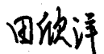

指 导教 师： 教研室主任： 学 生签 名： 接受毕业论文(设计)任务日期： 2023.01.04

（注：本任务书由指导教师填写）

II

**摘 要**

Ti6Al4V 合金又名 TC4 合金，拥有较好的塑韧性、耐热性、成形性、耐蚀性等，在机械、军事、航空航天等领域获得了极为广泛的应用。但 TC4 合金存在着硬度低、摩擦磨损系数高、耐磨性能差等缺点，制约了其进一步的应用。结构决定组织，组织决定性能。合金的显微组织显然不能轻易被各种冷塑性变形所改变，而热处理恰恰具有这种控制结构、组织的能力。不同的热处理制度会形成不同的组织，进而引起性能的差异。对 Ti6Al4V 合金而言，常规处理方式得到的合金存在着强硬度偏低、摩擦性能差等缺点，经过调研 Ti6Al4V 合金近几十年的研究可以发现：固溶 + 时效处理是一种比较理想的强化手段，可以通过调控合金的显微组织，从而大幅改善合金的强度、硬度与耐磨性。

本文通过对比九个不同固溶-时效处理工艺参数后得到的 Ti6Al4V 合金，分析了不同参数下处理 Ti6Al4V 合金的力学性能，旨在进一步确定 TC4 合金的最佳固溶温度、时效温度、时效时间等参数，为实际工程应用提供参考。本文全面系统地描述了 950 ℃ 附近固溶处理、550℃ 附近时效处理所得的 Ti6Al4V 合金在室温下 10 240*𝑁* 施加载荷范围内的力学性能与组织特征。得到了力学性能优良的热处理后 Ti6Al4V 合金所处的工艺参数范围。并结合金相特征和电子显微镜分析测试结果，通过分析合金微观组织特征和力学性能变化，探索固溶体组织转变的机理。主要研究成果如下

1.（从热处理制度）在 950℃ 进行固溶、550℃ 进行时效处理时可以得到合金最佳的力学性能。

2.（从微观组织）冷却速率越高，得到组织所含 *𝛽* 相含量越多，综合性能越好。

3.（从转变机理）时效时间越久，亚稳定 *𝛽* 相分解的就越充分，得到的组织性能更好。

关键词: 热处理；固溶；时效；组织；钛合金；工艺

# Abstract

Ti6Al4V alloy, also known as TC4 alloy, has good plasticity, toughness, heat resistance, formability and corrosion resistance, and has been widely used in ma- chinery, military, aerospace and other fields. However, TC4 alloy has some disad- vantages, such as low hardness, high friction and wear coeﬀicient and poor wear resistance, which restrict its further application. Structure determines organiza- tion, and organization determines performance. Obviously, the microstructure of the alloy cannot be easily changed by various cold plastic deformation, and heat treatment has the ability to control the structure and microstructure. Different heat treatment systems will form different structures, which will lead to differ- ent properties. For Ti6Al4V alloy, the alloy obtained by conventional treatment has some shortcomings, such as low strength and hardness, poor friction perfor- mance, etc. Through the investigation of Ti6Al4V alloy in recent decades, it can be found that solution+aging treatment is an ideal strengthening method, which can greatly improve the strength, hardness and wear resistance of the alloy by regulating the microstructure of the alloy.

In this paper, the mechanical properties of Ti6Al4V alloy treated with differ- ent parameters are analyzed by comparing nine different solution-aging treatment parameters, aiming at further determining the optimum solution temperature, aging temperature, aging time and other parameters of TC4 alloy, and provid- ing reference for practical engineering application. In this paper, the mechanical properties and microstructure characteristics of Ti6Al4V alloy obtained by solu- tion treatment near 950℃ and aging treatment near 550℃ are described com- prehensively and systematically in the range of 10 240 N applied load at room temperature. The technological parameter range of Ti6Al4V alloy with excellent mechanical properties after heat treatment was obtained. Combined with metal- lographic characteristics and electron microscope analysis results, the mechanism of solid solution microstructure transformation was explored by analyzing the microstructure characteristics and mechanical properties of the alloy. The main research results are as follows:

1. (From the heat treatment system) The best mechanical properties of the alloy can be obtained when solid solution is carried out at 950℃ and aging is carried out at 550℃.
2. (from the microstructure)The higher the cooling rate, the more phase content in the obtained microstructure, and the better the comprehensive properties.
3. (From the transformation mechanism) The longer the aging time, the more fully the metastable phase decomposes and the better the microstructure and properties are obtained.

KEYWORDS: Heat treatment; Solid solution; Limitation; Organization; Tita- nium alloy;

# 目 录

1. 绪论 1
   1. 钛合金的特点 1
      1. 钛合金的国内外发展 1
      2. 应用领域 2
   2. 钛合金的分类 3
   3. 钛合金的显微组织 3
   4. 钛合金的相变 5
   5. Ti6Al4V 合金热处理研究进展 5
   6. 研究背景意义与研究内容 6
      1. 研究意义 6
      2. 研究内容 6
2. 实验材料与研究方法 8
   1. 实验材料属性 8
      1. 试样 *𝛽* 转变温度的计算 9
      2. 试样设计与加工 10
   2. 钛合金固溶时效热处理试验 11
      1. TC4 钛合金的热处理方案设计 11
      2. TC4 合金的热处理工艺性能 11
      3. TC4 合金热处理工艺设计 13
      4. 固溶时效处理实验过程 14
   3. 室温力学拉伸试验 15
      1. 试验流程 15
   4. 组织观察与相结构分析 16
3. TC4 合金固溶时效处理 18
   1. 相变点以下固溶处理对组织性能的影响 21
   2. 两相区固溶处理对组织性能的影响 23
   3. 相变点以上固溶处理对组织性能的影响 24

结论与展望 25

参考文献 26

致谢 28

# 1 绪论

## 钛合金的特点

钛 (Titanium)，原子序数为 22，最早于 1791 年由格雷戈尔在英国康沃尔郡发现，具有比强度高、耐高温、生物相容性好、化学性质性质稳定等明显优于传统金属的特性而备受重视。钛及钛合金常用来制造飞机、火箭等航天机械，一直以来都是航空航天工业的“脊柱”之一，被誉为“太空机械”[1] 。与纯钛一起发展起来的钛合金也毫不逊色，凭借其强度更高、耐腐蚀、耐高温的特性，尤其是在机械制造、航天、化工、军工等领域，钛合金所占比重更大，是在各种合金元素的基础上添加纯钛而形成的合金[2] 。钛合金具有密度小，强度高的显著特点， 相较于高强度钢而言，不仅强度相差无几，而且还具有更大的比强度。

表 1.1 不同合金比强度比较表

合金 镁合金 铝合金 高强钢 钛合金

比强度 16 21 23 29

钛合金的特点如下[3] ：

1. 熔点高。钛的熔点为 1660℃，比铁的熔点还高出 120℃ 左右。此外，在钛中加入铝、锆、锡等稳定元素后，可以提高合金热强性。
2. 弹性模量低，屈服强度高。综合性能优良
3. 耐磨性、耐腐蚀性好。钛表面易生成致密的氧化层，在氧化性或中性介质中有较强的耐腐蚀能力。

### 钛合金的国内外发展

钛工业的发展历程可谓是一波三折，但是在经历了长达 120 年的艰难曲折之后，钛工业终于在二十世纪四十年代迎来了重大突破。钛元素虽然在自然界中主要以钛矿石的形式存在，但是经过提炼和精炼处理，可以得到纯金属钛。而最初的高温还原法虽然是提取纯钛的一种方法，但费时费力成本高昂，因此并不实用。直到利用氯化钛矿与氯气进行反应制备四氯化钛的方法被发明，才真正实现了纯钛的精炼，并且该工艺方法具有低廉的成本和高效的回收率，因此得到广泛的商业化应用。

二战之后，世界上的许多国家开始重视钛工业的发展，将其作为航空、航天、军事等领域的关键材料。其中，1954 年美国成功研发出的 Ti-6Al-4V 合金成为了钛工业的主要合金之一。该合金在许多方面的性能均达到了较高水平，迅速成

为了主流的钛合金，甚至许多其他型号钛合金不过是对 Ti-6Al-4V 的改良版本。目前，Ti-6Al-4V 已经占据了全部用钛量的 50% 以上[4] 。

我国的钛工业发展起源于 20 世纪 50 年代，在六七十年代, 我国成为了全球第四个建立完整钛工业体系的国家。21 世纪以来，我国钛工业经历了高速发展阶段，钛工业产量已经连续多年位居全球首位。目前，我国的海绵钛产量占全球比重的 60% 以上，而钛加工材的产量也在稳步增长。在消费端，作为钢铁、航空航天等诸多高端领域重要的原材料，钛产品的需求量也在快速增长[5] ，无论是在生产还是在加工领域均保持在世界前列[6] 。

目前，我国的钛产品消费正在逐步提升，并且处于上升期。在工业、航空航天、海洋船舶和体育休闲等中高端领域，钛材料的需求量平均增长约 20% 左右， 显示出了巨大的市场潜力。不过，疫情对医疗行业的影响仍在，钛材料在医疗行业中的需求量有所减少，但是电力和制盐等行业仍有小幅增长。总体来看，整个钛产品市场的盈利水平也有所改善[7] 。

此外，近年来计算机技术的发展也为钛工业带来了新的发展机遇。计算机模拟技术用于优化钛合金的生产工艺，显著提高了产品质量。邵一涛等人利用 BP 人工神经网络的方法，构建了 TC17 钛合金组织和性能之间的关系模型，解决了传统 BP 人工神经网络的过拟合问题，从而获得更高的预测精度[8] ；史延沛、罗皎等[9] 人通过将有限元法与 Yada 微观组织模型结合起来，以位错密度速率为内状态变量，模拟分析出了 TC4 合金在锻造过程中初生 *𝛼* 晶粒的变化规律。在未来，随着人工智能、ChatGPT 等技术的不断落地，钛工业也将迎来更多新的机遇和挑战。人工智能可以为钛工业提供更高效、更精准的技术支持。在技术咨询、产品设计、材料选择、生产流程等方面，人工智能还可以根据用户的需求和特定的业务场景，进行精准的语义理解和模型训练，提供针对性的解决方案和建议。这将极大地提高钛工业的生产效率、产品质量和市场竞争力，帮助钛工业实现数字化、智能化升级。人工智能对于钛工业的发展具有重要的推动作用。

### 应用领域

* 在航空航天领域，大型客机的设计制造推进迅速，同时军用飞机也在不断更新换代，因此全球钛合金的需求量也在急速增长。
* 在医疗健康领域，钛合金材料有着良好的生物相容性，可以降低人体对植入物的排斥反应和感染风险，因此广泛用于人工关节、牙科种植体和其他医疗设备的制造。
* 在汽车制造领域，高级车型的制造中广泛采用了钛合金零部件，以降低整车自重，提高燃油效率和汽车的运行性能。此外，钛合金耐腐蚀性好也能延长汽车零部件的使用寿命。
* 在建筑工程领域，钛合金广泛应用于大型建筑的外墙幕墙、顶棚和立面系统

中。这种材料具有优秀的耐候和抗腐蚀性能，可抵御各种恶劣气候的侵蚀，并且具有高度的可塑性和装饰性，可以为建筑带来更加优美的外观效果。

## 钛合金的分类

因为纯钛的强度较低，限制了其在工业生产中的应用范围。钛合金是通过在纯钛中添加一些合金元素来提高其强度、耐腐蚀性等性能而形成的。常用的合金元素有铝、钒、锆、锂、铁、铜、镍等，通过调整元素配比和控制制备工艺，可以获得适合不同领域应用的各种高性能钛合金材料。

工业钛合金的主要合金元素为铝、钒、钼三种，此外还有 Cr、Mn、Fe、Cu、Sn、Zr、W 等元素组成，根据不同的合金元素对钛多晶型转变温度的影响可以分为三类：稳定 相的元素、稳定 相的元素和中性元素。

可根据不同合金元素对钛多晶型转变温度的影响，分为三大类：*𝛼* 稳定元素、*𝛽* 稳定元素、中性元素，形成的四种类型的相图示意图如图 1.1 所示。

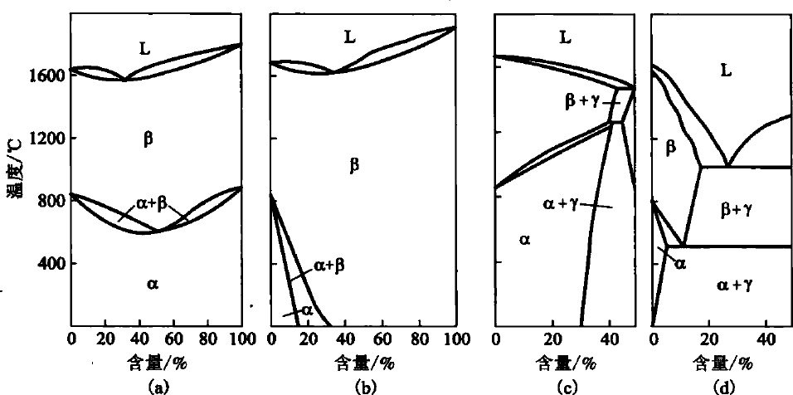

图 1.1 合金元素对钛合金相图的影响示意图

工业上一般根据 *𝛽* 相稳定元素系数 *𝐾𝛽* 来划分不同的合金元素，*𝐾𝛽* 是指合金中各 *𝛽* 稳定元素与各自的临界浓度的比制之和，即：

*𝐾* = *𝐶*1 + *𝐶*2 + *𝐶*3 + · · · + *𝐶𝑛*

(1.1)

*𝛽 𝐶*

*𝑘*1

*𝐶𝑘*2

*𝐶𝑘*3

*𝐶𝑘𝑛*

根据 *𝛽* 相稳定系数划分合金类型为: *𝛼* 型合金、近 *𝛼* 型合金、*𝛼* + *𝛽* 型合金、近

*𝛽* 型合金、*𝛽* 型合金。

## 钛合金的显微组织

钛合金的性能是由显微组织的形态决定的, 甚至组织上的细微差异有时都会得到迥然不同的力学性能表现，显微组织形态则与元素含量、加工方式和热处理

方式等环节息息相关。钛合金的基本组织有两种：低温的 *𝛼* 相和高温 *𝛽* 相，两者特点如表 1.2所示：

表 1.2 钛合金基本组织的对比

|  |  |  |
| --- | --- | --- |
| 特点 | *𝛼* 相 | *𝛽* 相 |
| 结构类型 | 六方最密堆积结构 (HCP) | 体心立方结构 (BCC) |
| 原子排列 | 沿 c 轴密排 | 八面体最紧堆积结构 |
| 密度 | 4.43g/cmS | 4.51g/cmS |
| 成分 | Ti-6Al-4V、Ti-6Al-2Sn-4Zr-2Mo 等 | Ti-12Mo-6Zr-2Fe 等 |
| 形成温度 | 900℃-1000℃ | 700℃-800℃ |
| 稳定温度 | <882.5℃ | 882.5℃ 熔点 |
| 变形难易 | 困难 | 容易 |
| 滑移系 | 四个 | 十二个 |
| 成形能力 | 较差，易发生晶粒长大、裂纹 | 易于变形，加工性能较好 |
| 机械性能 | 强度和延展性能较好 | 韧性与热强性好 |
| 耐腐蚀性能 | 良好 | 较差，易于发生点蚀、坑蚀等 |

TC4 合金在加热到 *𝛽* 相变点以上后完全 *𝛽* 相化，但由于 TC4 合金内 *𝛽* 相稳定元素较少，体心立方的高温 *𝛽* 相几乎不可能随着冷却过程保留到室温。*𝛽* 相在冷却过程中发生多种固态相变，形成多种多样的组织：随着温度降低，*𝛼* 相以片状形态从原始 *𝛽* 晶界析出。这种片状组织主要由相互交错的类似于珠光体一般的片层 *𝛼* 相与片层 *𝛽* 相构成，称之为 *𝛽* 转变组织。若合金在 *𝛼* + *𝛽* 两相区状态下受到足够大的塑性变形，片状组织会把塑性变形产生的能量通过再结晶球化的方式再利用，得到形状规则的等轴组织。

根据转化后 *𝛼* 相的不同形态，TC4(*𝛼* + *𝛽* 型) 钛合金的显微组织大致分为四类：初生等轴组织、双态组织、网篮组织和魏氏组织。各个组织的基本特点如下：

* 等轴组织：在充分的塑性变形和再结晶退火后可以形成等轴组织。特点是 *𝛽* 基体上分布着等轴状的 *𝛼* 相，疲劳强度高，具有良好的塑性，热稳定性。缺点是断裂韧性、持久强度差。
* 网篮组织：合金在 *𝛼* + *𝛽* 两相区的塑性变形量不太大时形成网篮组织。其特点

是晶内 *𝛼* 片短小弯曲，在 *𝛽* 相晶粒周围分布，呈现出网篮状的形状，具有较高的疲劳强度和蠕变强度，塑韧性好。

* 双态组织：双态组织与等轴组织类似，双态组织具有较高断裂韧性，疲劳裂性能好。等轴 *𝛼* 含量在 20% 左右的双态组织具有强度高、塑韧性好的综合力学性能，但高温性能较差。
* 魏氏组织：在较高温度的 *𝛽* 区加热或变形量不够, 时可以形成。如图图 1.2(d)

所示组织中 *𝛽* 晶粒的晶界比较完整，晶粒内有呈粗片状规则排列的长而平直

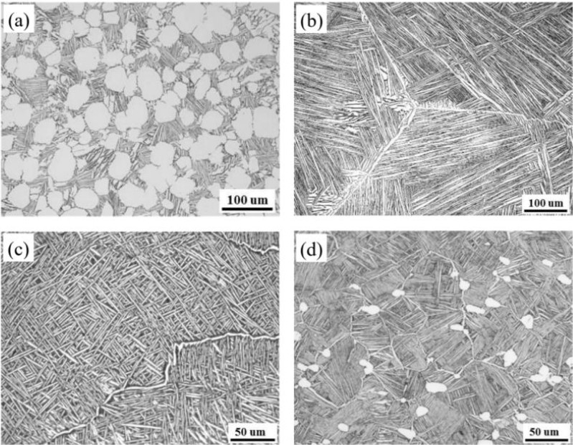

图 1.2 四种典型组织 (a) 等轴组织；(b) 魏氏组织；(c) 网篮组织；(d) 双态组织

的 *𝛼* 相，其断裂韧性、持久强度、蠕变性能好，但是塑性较差，疲劳强度低、热稳定性差，热处理时尽量避免该组织的形成。

## 钛合金的相变

钛合金的相变非常复杂，大体可以分为：同素异晶转变、共析转变、有序化转变、亚稳相分解、马氏体相分解等。

在各种类型的钛合金中，*𝛼* + *𝛽* 钛合金的用途最为广泛，在纷杂的钛合金相

变中，可根据亚稳定状态相组成将其分为 3 类：稳定 *𝛽* 型钛合金、亚稳定 *𝛽* 型钛合金和近 *𝛽* 型钛合金。

通过快速冷却 *𝛽* 相可以使之保持在亚稳定状态，但在一定温度下亚稳态会逐渐分解以降低系统的自由能。亚稳定 *𝛽* 相在分解时，视 *𝛽* 稳定元素的占比不同，亚稳 *𝛽* 相可以分解成 *𝜔* 相、*𝛼*′ 相、*𝛼*′′ 相等，从而得到不同性能的合金组织。

依据钛合金的这种特性，可以根据不同的加热温度、冷却速度来进行处理以

得到想要的微观组织，此即本设计采用固溶时效来强化合金性能的理论基础。

## Ti6Al4V 合金热处理研究进展

TC4 钛合金一般利用亚稳 *𝛽* 相的分解，得到不同的组织来实现组织的强化， 近些年来国内对于 Ti6Al4V 合金的研究，在 TC4 钛合金热处理工艺上也取得了较多成果[11] ，热处理工艺主要是：固溶处理、时效处理

1. 固溶处理：实施固溶处理工艺，是为了得到使 *𝛼* 相以等轴、片状的形式存在， 初生等轴 *𝛼* 相能够让合金的力学性能得到综合性的提升，但是会导致塑韧性有所下降[12] 。
2. 时效处理：时效处理通过控制亚稳 *𝛽* 相的分解，来实现 TC4 钛合金在力学的性能上得到更好的提升。研究[13] 发现，次生的 *𝛼* 相体积分数在 TC4 钛合金中，会对屈服强度产生很大的影响。在条件相等的情况之下，时效温度越低组织越小，时效温度高低组织越大。
3. 深冷处理：深冷处理是深冷处理是一种通过降低温度增强钛合金强度和韧性的处理方法。使原始的 *𝛽* 相转变成 *𝛼*′ 相以减少残余应力，以对金属内部的组织进行改善，从而使 TC4 钛合金的塑韧性得到提高。

## 研究背景意义与研究内容

### 研究意义

Ti6Al4V 合金具有比强度高、生物相容性好、耐热、化学稳定, 等优异特点, 在宇航、车辆制造业、医药保健行业等方面获得了应用, 是目前使用最为普遍的钛合金。但由于其室温湿度塑性比较小, 热加工硬化力不足, 冷加工工艺成型比较困难，限制了其更大的应用范围。目前的科学研究中, 提高 TC 钛合金室温塑性的方法主要分为加入合金元素、剧烈塑性变形法以及相变热处理。尽管前二类处理工艺对合金的塑性提高效果显而易见, 但由于技术繁琐、生产成本也较昂贵[14] ，而第三种热处理方法则工艺简单，成本较低，是提升 TC4 合金性能的不二之选。

不同的热处理工艺互相组合可以对合金产生更好的强化效果，现阶段工业上常采用[15] ：淬火 + 时效；固溶 + 时效；双重固溶 + 时效；固溶 + 双重时效; 时效 + 冷轧 + 低温氮化等，其中固溶 + 时效处理是应用最为广泛的一种热处理工艺组合。此外还有通过添加一定成分的铁元素进行强化的方法[? ] 。但是目前对于固溶 + 时效处理方法的最佳工艺参数一直没有定论，本设计的目的就是确定 Ti6Al4V 合金最佳的固溶 + 时效热处理工艺参数，并分析参数对于合金组织与力学性能的影响。

### 研究内容

本设计通过对 TC4 钛合金进行多种不同工艺参数的热处理，来重点研究不同固溶温度和冷却方式、时效的温度和时间下，TC4 合金显微组织与力学性能的变化规律，也探讨了固溶温度过高对塑性的影响，对于解决现有钛合金加工相关的瓶颈问题具有一定借鉴意义，希望可以为实际 TC4 钛合金的热处理生产工艺提供理论依据。

本文研究的主要内容是：

1. 研究了相变点以下、*𝛼* + *𝛽* 两相区、相变点以上，三个区域进行固溶处理时温度、冷却方式对于组织形态、初生等轴 *𝛼* 相分布的影响。
2. 研究了不同时效温度对于合金组织、力学性能的影响。
3. 研究了魏氏组织对于合金塑性的影响，并分析了固溶温度过高引起的组织、力学性能变化机理。

# 2 实验材料与研究方法

本设计采用实验加分析的研究方法，从 Ti6Al4V 合金板材中切取试样，采用JC-MF12-30型箱式电阻炉进行固溶处理，冷却后一段时间再通过第二阶段的时效热处理；然后将处理好的试样，放置在万能试验机上按 GB/T228-2002 进行室温力学性能测试，以得到合金的力学性能数值；然后对试样进行打磨抛光，在光学金相显微镜下进行组织的观察；最后分析工艺参数、力学性能与微观组织的关系，得到最佳热处理的工艺参数。研究路线如图 2.1所示：

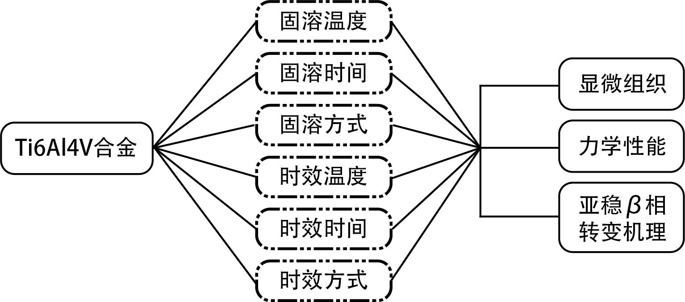

图 2.1 研究路线图

## 实验材料属性

本实验用的是真空自耗两次熔炼所得的钛合金板，其化学成分参数与室温

（20℃）力学性能参数如表 2.1与表 2.2所示：

表 2.1 试样的化学成分参数

|  |  |  |  |  |  |  |  |
| --- | --- | --- | --- | --- | --- | --- | --- |
| 元素（%） | Al | V | Fe | C | O | N | H |
| 实际含量 | 6.12 | 4.06 | 0.13 | 0.012 | 0.112 | 0.009 | 0.004 |
| 标准要求 | 5*.*5 ∼ 6*.*75 | 3*.*5 ∼ 4*.*5 | ≤ 0*.*30 | ≤ 0*.*05 | ≤ 0*.*20 | ≤ 0*.*03 | ≤ 0*.*015 |

表 2.2 试样的力学性能参数

力学性能 抗拉强度 *𝑀 𝑝𝑎* 屈服强度 *𝑀 𝑝𝑎* 断后伸长率 %

实测值 1008.69 6.83

* + 1. 试样 *𝛽* 转变温度的计算

*𝛽* 转变温度于 TC4 合金组织转变的关系非常密切，对于 TC4 合金热处理工艺的设计至关重要，是设计钛合金的热处理工艺的重要选择依据，*𝛽* 相变过程如表 2.3所示。

表 2.3 Ti6Al4V 合金 *𝛼* + *𝛽* → *𝛽* 转变时发生的相变及存在的相

室温相 相变过程 高温相

*𝛼* − Ti *𝛼* − *𝑇𝑖* → *𝛽* − *𝑇𝑖 𝛽* − Ti

*𝛼* − Ti − Al *𝛼* − Ti − Al → *𝛽* − Ti + *𝛽* − Ti − Al *𝛽* − Ti*, 𝛽* − Ti − Al

*𝛽* − Ti − V *𝛽* − Ti − V → *𝛽*−Ti − V *𝛽* − Ti − V

*𝛽* 相变温度是固溶处理中固溶温度与力学性能关系的一个重要分界线。郭凯[11] 等人表示：当固溶温度高于 *𝛽* 相变时的温度时，合金的强度伴随温度的增加而下降；当固溶温度在相变点以下时，合金的强度伴随温度的增加而增加。但是徐戊矫、谭玉全[16] 却表明：当固溶温度在相变点以下时，随着温度的升高，材料的强度、塑性和冲击韧性则会下降。之所以会出现这种完全相反的结论，很可能是研究者对于相变点的具体值定义不清晰导致的，可见相变点的确定在固溶处理过程中是非常关键的。

关于 *𝛽* 转变温度的具体值，目前广泛认同的是位于 975℃ 附近，但是由于 不同试样的合金元素的种类与含量的差异，尤其是局部化学成分的差异，使得 不同研究人员实际测得的相变点温度有所差异[17] 。姚德人等[18] 表明相变温度为975℃ 到 980℃ 之间，此时的合金拥有最低的硬度，当温度略大时会发生 *𝛽* 晶粒的显著长大；相变点以下 50℃ 以内进行固溶处理，可以得到稳定的次生 *𝛼* 和 *𝛽*， 使合金获得较好的综合性能刘伟东等人[19] 通过连续升温金相法，使用 EET1模型建模测得了 Ti6Al4V 合金的相变温度为 974.58℃；孙宇、曾卫东等人[20] 通过人工神经网络 ANN 技术，运用反向传播算法，建立了三层神经网路-钛合金相变预测模型，最终预测得到在绝对误差为 9.8℃ 的情况下，TC4 的相变点为 994.8℃。

现阶段确定 *𝛽* 相变点的常见计算方法[21] 主要有：元素含量法、连续升温金相法、电阻法以及新兴的神经网络模型预测法[22] 等。元素含量法是据合金中各元素对相变温度的影响[23] 利用经验公式2.1来对相变点进行推算；膨胀法是在加热过程中金属发生相变时，通过新相与母相的膨胀系数或比容的变化来确定相变点的一种方法；金相法主要用于相变温度的检验，主要步骤是：先在计算得到的（比如元素含量法）理论相变温度附近每隔 5°C 或 10°C 热处理 1 个样品，然后在金相显微镜下观察到无剩余 *𝛼* 相的试样，将比该试样热处理温度低 5°C 的

1 EFT 全称：Empirical Electron Theory of solids and molecules, 即固体与分子经验电子理论，常被简称为“余氏理论”。

温度计为钛合金的 *𝛼* + *𝛽*/*𝛽* 相转变温度。各种方法各有优缺点，实验者应根据实际条件进行选取。

∑

*𝑇𝛽* = 885◦C + 各元素含量× 各元素含量对(*𝛼* + *𝛽*)/*𝛽* 相变点的影响 (2.1)

在上述的各种测试方法中，元素含量法作为一种最为常用的方法，由于其简单且准确的特点，得到了较高频率的使用，大多数 TC4 合金热处理相关试验都使用了元素含量法进行相变点的计算[24-28] ，得到的结果都十分准确，具有较高的可信度。故本设计采用此方法来对实验材料的 *𝛽* 转变温度进行推算，元素含量如上表 2.1所示。通过计算不同元素对于相变点温度的影响，得到表 2.4：

表 2.4 部分元素含量对钛合金相变点的影响

元素名称 元素含量 (Wt%) 差值 累积值

Al 2*.*0 ∼ 7*.*0 29+23*.*0◦C/1*.*0% +123*.*76◦C

V 0 ∼ 10*.*0 −14*.*0◦C/1*.*0% −56*.*84◦C

Fe 0 ∼ 15*.*0 −16*.*5◦C/1*.*0% −2*.*145◦C

C 0 ∼ 0*.*15 +2*.*0◦C/0*.*01% +2*.*4◦C

O 0 ∼ 1*.*0 +2*.*0◦C/0*.*01% +22*.*4◦C

N 0 ∼ 0*.*5 +5*.*5◦C/0*.*01% +4*.*95◦C

H 0 ∼ 0*.*50 −5*.*5◦C/0*.*01% −2*.*2◦C

*𝑇𝛽* = 885◦C + ∑(*𝛿𝐴𝑙* + *𝛿𝑉* + *𝛿𝐹𝑒* + *𝛿𝐶* + *𝛿𝑂* + *𝛿𝑁* + *𝛿𝐻*)

= 885◦C + (123*.*76 − 56*.*84 − 2*.*145 + 2*.*4 + 22*.*4 + 4*.*95 − 2*.*2)◦C

= 885◦C + 92*.*325◦C

= 977*.*325◦C

(2.2)

最终通过计算法得到的相变点温度为 977*.*325◦C，与广泛认同的相变点温度

值相差 *𝛿* = 977*.*325 − 975

975

= 0*.*238%，可见还是比较符合现实情况的，故本实验

选择此温度作为热处理实验的基准温度。

### 试样设计与加工

本设计选择了尺寸较小的试样来进行实验：整体尺寸为 25*𝑚𝑚* × 7*.*5*𝑚𝑚*，厚度为 1.3mm，呈现为两端略大，中间平行的骨头状。该类型的小件试样不仅可以节约材料，特殊的形状也便于进行后续的力学拉伸试验，满足实验要求，十分适合于昂贵金属的性能试验。

原始的材料板材 250*𝑚𝑚* × 150*𝑚𝑚* 的板材，为了加工出来目标形状的试样， 本设计选用电火花线切割（Wire cut Electrical Discharge Machining）的方法进行加工。

在加工的准备阶段，为了达到节约材料、提高材料的利用率的目标，设计了如图 2.2所示的刀路，让式样尽可能密集排列，用最少的刀路切割来最多的试样。

但在实际加工阶段，发现图 2.2的刀路设计没有考虑夹具的安装位置、0*.*05*𝑚𝑚* 粗的线切割用钼丝的尺寸，不要具备加工可行性。

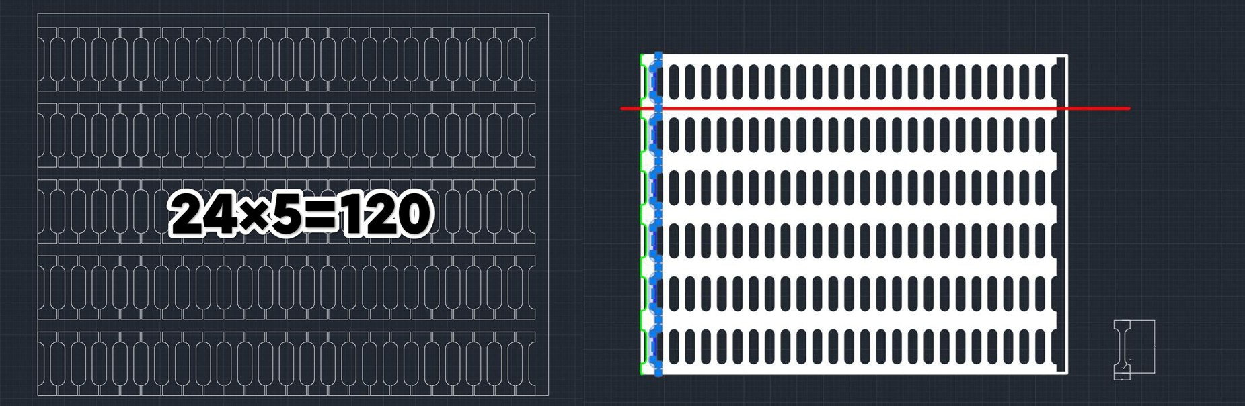

图 2.2 初步设计的刀路

加工前的最后阶段，在综合考虑了加工方法、设备特点、加工成本等因素后， 本实验加工方式改进为：整体板材板切割成八小板；小板堆叠装夹在一起进行加工，如图2.3(a)所示，最终切割得到了 7 × 8 = 56 个试样。

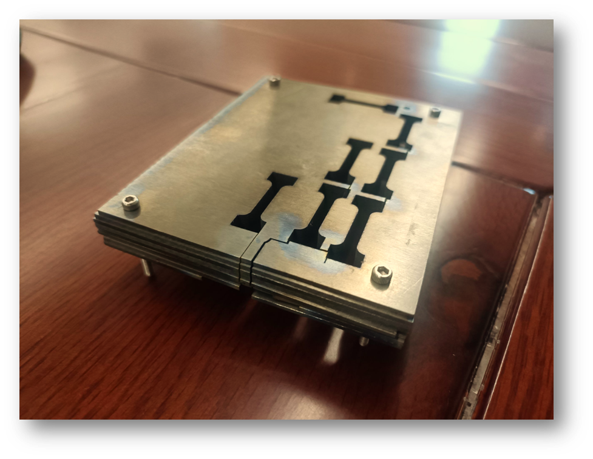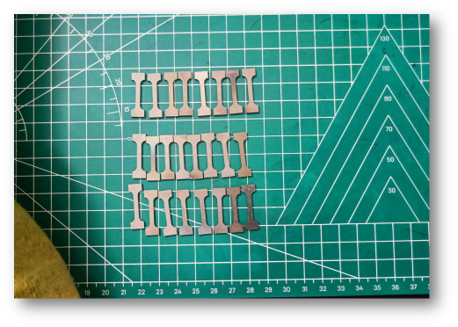

* + - 1. 堆叠式切割设计 (b) 切割后的部分试样

图 2.3 切割方法与切割结果

## 钛合金固溶时效热处理试验

本实验分先后两次进行热处理：先进行固溶处理，随后进行时效处理，方案路线如图 2.4所示。

热处理实验所用的设备为JC-MF12-30型箱式电阻炉，外观如2.5(a)所示，设备规格如表 2.5所示，所用到的淬火液体如2.5(c)与2.5(b)所示：

### TC4 钛合金的热处理方案设计

### TC4 合金的热处理工艺性能

在小节 1.2提到过，钛合金可以通过各种各样的相变过程来得到不同的组织结构，所以可根据其固态相变的特点来设计适宜的热处理工艺参数，以获得

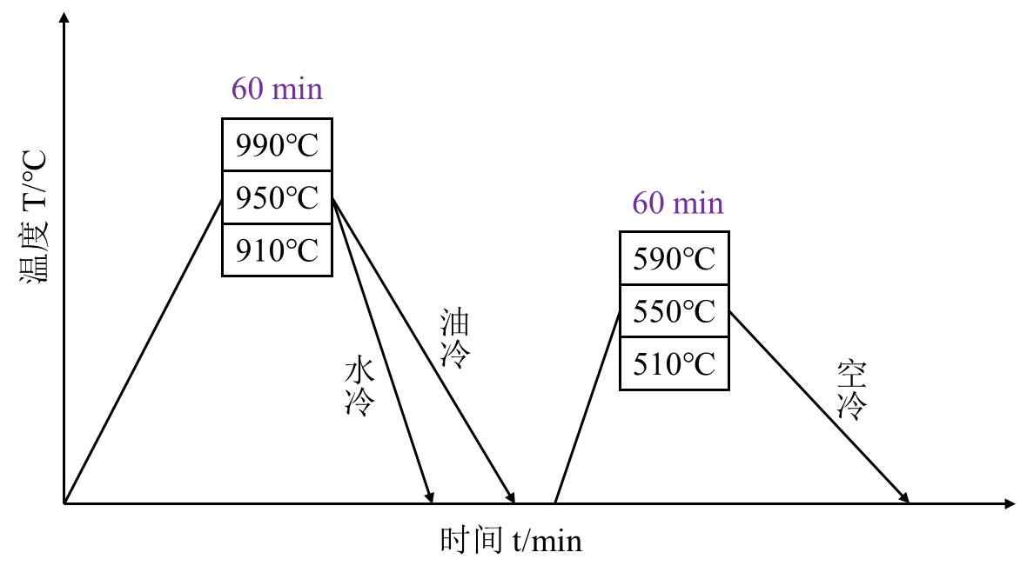

图 2.4 固溶-时效热处理试验路线

表 2.5 JC-MF12-30型箱式电阻炉的规格

|  |  |
| --- | --- |
| 参数 | 值 |
| 型号 | JC-MF12-30 |
| 编号 | 803229 |
| 电压 | 380V |
| 功率 | 12KW |
| 常用温度 | 1150℃ |
| 最高温度 | 1200℃ |
| 炉膛尺寸 | 500× 300× 200(mm)  2023 年 2 月 |

制造日期

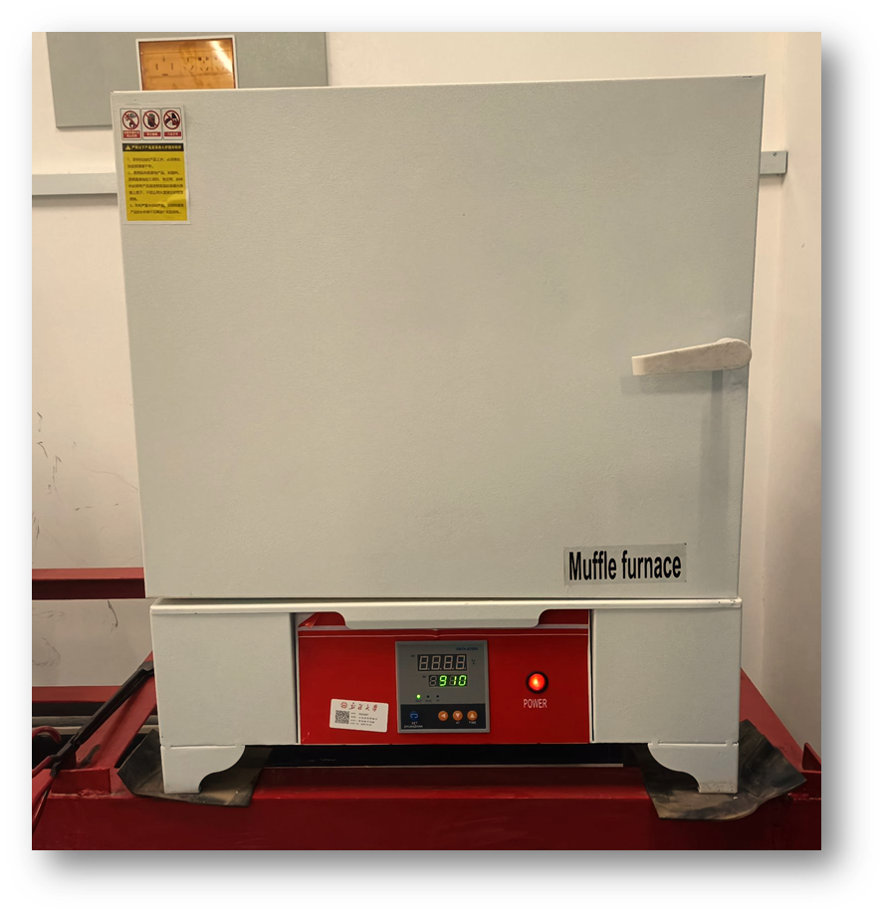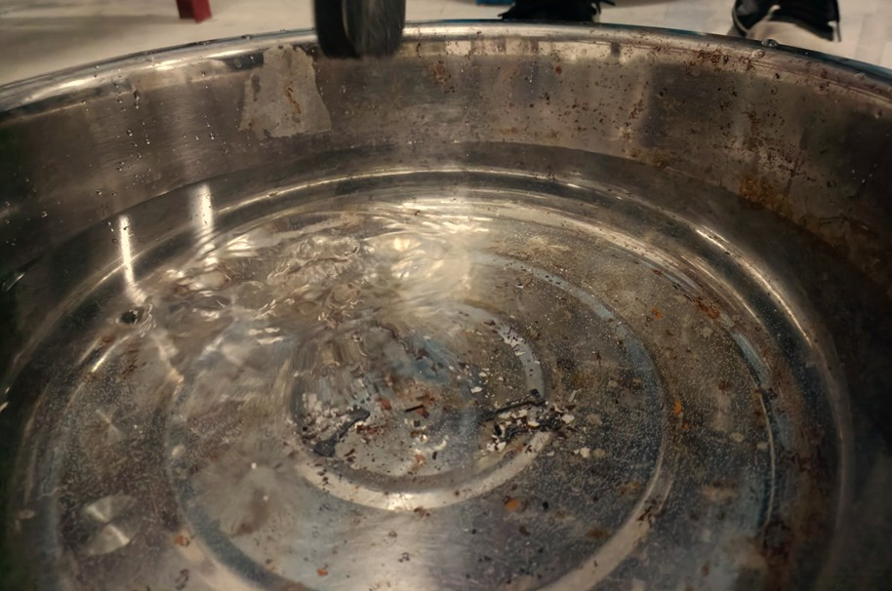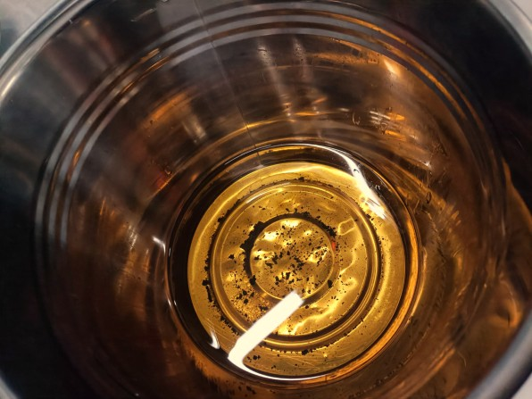制造商 青岛聚创® 环保集团有限公司

* + - 1. 马弗炉外形 (b) 水淬液 (c) 淬火油

图 2.5 淬火用的液体

具有高强度的显微组织，由此实现 Ti6Al4V 合金力学性能和工艺性能的改善。

Ti6Al4V 合金热处理的一些特性如下：

1. *𝛼* + *𝛽* 钛合金的淬透性差，淬热时应用力较大，容易发生零件淬火时翘起的现象。钛合金变形时容易造成局部过高的温升，使局部温度超过 *𝛽* 相转换点，从而形成魏氏组织，这是由于导热性差造成的。
2. 化学性质活泼。钛合金在工件表面形成有一定深度的富氧层或氧化皮，热处理时易与氧和水蒸气发生化学反应，使合金性能下降。同时钛合金极易在热

处理时吸附氢气，产生氢脆。

1. *𝛽* 转变点差异大。即使是相同的成分，其转化温度有时也会因冶炼炉的不同而有较大差异。

### TC4 合金热处理工艺设计

根据以上研究者的观点，初步预测确定了固溶处理的最佳工艺制度为 *𝛽* 相变点以下 30℃ 左右（这里取整数 977*.*325 − 30 = 947*.*325 ≈ 950◦C）处理一个小时、时效温度在 450℃ 左右处理一个小时。经过研读，发现现阶段鲜对固溶冷却速度影响作用研究。于是本设计综合考量各个因素，设置了如下三个变量：固溶温度、固溶冷却方式（冷速）、时效温度来研究其对合金组织性能的影响。

根据控制变量法，本设计初步设计了如表 2.6所示的 18 组热处理实验：

表 2.6 以控制变量法为原则的热处理制度设计

|  |  |  |  |  |  |
| --- | --- | --- | --- | --- | --- |
| 固溶温度/℃ | 处理时间/h | 冷却方法 | 时效温度/℃ | 处理时间/h | 冷却方法 |
| 910 | 1 | WQ | 510 | 4 | AC |
| 910 | 1 | FC | 510 | 4 | AC |
| 910 | 1 | WQ | 550 | 4 | AC |
| 910 | 1 | FC | 550 | 4 | AC |
| 910 | 1 | WQ | 590 | 4 | AC |
| 910 | 1 | FC | 590 | 4 | AC |
| 950 | 1 | WQ | 510 | 4 | AC |
| 950 | 1 | FC | 510 | 4 | AC |
| 950 | 1 | WQ | 550 | 4 | AC |
| 950 | 1 | FC | 550 | 4 | AC |
| 950 | 1 | WQ | 590 | 4 | AC |
| 950 | 1 | FC | 590 | 4 | AC |
| 990 | 1 | WQ | 510 | 4 | AC |
| 990 | 1 | FC | 510 | 4 | AC |
| 990 | 1 | WQ | 550 | 4 | AC |
| 990 | 1 | FC | 550 | 4 | AC |
| 990 | 1 | WQ | 590 | 4 | AC |
| 990 | 1 | FC | 590 | 4 | AC |

控制变量法是科学实验中最常使用的方法，在面对低因素、低水平的实验时可以设计出很清晰直观的实验。但其也存在巨大的缺点，尤其是多个因素交互作用的影响，面对多因素（变量）、多水平的实验时，就需要设计很多次的实验，显得极为繁琐。比如一个含有三个变量，每个变量有三个水平的实验就需要3 × 3 × 3 = 27 次实验，为了直观性而牺牲大量的成本、同时包含了太多无关的对照组，这样的实验设计在很大程度上是不符合可持续发展理念的，是在浪费资

源。

而另外一种方法则恰恰可以解决问题——正交试验设计法 (Orthogonal ex- perimental design)。该方法基于正交设计的原则，从多组实验中精选出部分典型点进行测试。这些典型点在分布均匀、排列一致且具有可比性等方面表现出明显特征[29] 。当实验次数太多时，根据正交实验设计，实验者可以选择一部分有代表性水平组合进行试验。例如前面说的三因素三水平的实验，若按 *𝐿*9(34) 正交表安排实验，只需作 9 次，大大减少了试验次数，提高实验效率、材料利用率。

在没有通过正交实验设计优化之前，笔者的实验是如表 2.6所示，需要做3 × 2 × 3 = 18 次实验。在结合了正交实验方法 *𝐿*9*.*3*.*4对实验进行了优化后，最终的热处理制度如下表所示：

表 2.7 经过正交实验法改进后的最终热处理制度

实验编号 固溶温度/℃ 处理时间/h 冷却方法 时效温度/℃ 处理时间/h 冷却方法

|  |  |  |  |  |  |  |
| --- | --- | --- | --- | --- | --- | --- |
| 1 | 910 | 1 | 水冷 | 510 | 1 | AC |
| 2 | 910 | 1 | 油冷 | 590 | 1 | AC |
| 3 | 910 | 1 | 水冷 | 550 | 1 | AC |
| 4 | 950 | 1 | 水冷 | 590 | 1 | AC |
| 5 | 950 | 1 | 水冷 | 550 | 1 | AC |
| 6 | 950 | 1 | 油冷 | 510 | 1 | AC |
| 7 | 990 | 1 | 水冷 | 550 | 1 | AC |
| 8 | 990 | 1 | 油冷 | 510 | 1 | AC |
| 9 | 990 | 1 | 水冷 | 590 | 1 | AC |

### 固溶时效处理实验过程

1. 设备与试样准备：把样品用去离子水等清洗干净，确保表面干净无杂质，无水分。准备陶瓷样品架，以便样品可以均匀加热。准备好后，将热处理炉预热至 900℃ 左右，并保持稳定。
2. 样品装入：将切好的样品用放置在样品架上，不要使样品直接接触炉子底部或顶部，以免影响加热效果。并确保样品间距均匀，并记录好摆放顺序。
3. 加热过程控制：将样品架或钛合金网放入炉中，启动加热程序。根据实验要求，控制加热速率、温度和保温时间等参数（这里分三批次 910-950-990，每批次六个试样进行处理）。
4. 保温时间控制：加热到设计的温度后后，让试样保温一段时间，使其完全进入固溶状态。保持加热系统稳定，避免温度波动。
5. 停止加热：当固溶处理时间2到达后，停止加热并关闭加热系统，取出处理好的试样。
6. 水淬或油淬：将处理后的样品快速分别浸入水中、淬火油中进行淬火（每批

2 由于试样过小，为了节约资源，实际加热只进行了 10 分钟

次四个水淬，两个油淬）。

1. 后处理：取出样品进行干燥、清洗、归类，并记录初步记录数据。经过固溶时效处理后的试样如图所示：

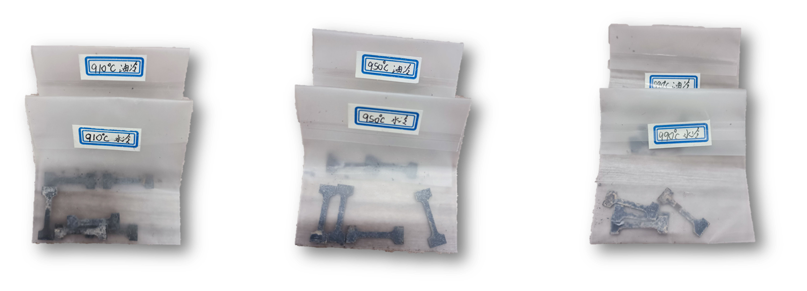

图 2.6 固溶处理后的试样

时效处理过程温度稍低，为 510-550-590 三个温度，冷却方式为空冷，具体步骤与固溶处理相同，在此不做赘述。

处理后，使用砂纸将表面氧化层打磨干净，根据试样所处的不同工艺路线， 将各个试样分组归类。

## 室温力学拉伸试验

力学性能是表征材料性能的重要参数，本次试验采用常规的拉伸试验来测量式样的力学性能。力学拉伸试验是一种常用的材料力学性能测试方法，用于评估材料的抗拉性能、塑性性能和断裂性能等。其主要特点是通过拉伸试验机对试样进行一定的力量加载和拉伸，测量试样在不同载荷下的应变和应力，以此计算出力学特性参数，如屈服强度、抗拉强度、延伸率等。该测试方法简单、直观，结果可靠，并可以广泛应用于各种材料试样的力学性能评估。本试验根据拉伸试验主要根据测量结果来评估材料的如下三个力学性能指标：屈服强度 (*𝜎*0*.*2)

、抗拉强度 (*𝜎𝑏*) 和延伸率3。

加工后的试样尺寸如图 2.7所示：由于试样较小，冲击韧性较差，容易被拉断， 为了尽可能准确地观察其力学特性，采用了较慢的 0*.*5*𝑚𝑚*/*𝑚𝑖𝑛* 的拉伸速率来拉伸，每组试样进行两次测定，取其平均值作为最终结果。所用的设备为CMT5105微机控制电子万能试验机 (Electromechaniacl Universal Testing Machine)，设备规格如表 2.8所示：

### 试验流程

试验前，先准备好试样，在试样上刻上标记，以确定试样的方向。然后如 图??在拉伸试验机上安装试样，并在拉伸试验机上设置截面尺寸、最大加载力、

3 由于试样较小，测量误差大，本设计主要考虑沿拉伸方向的延伸率来分析正应力与正应变，断裂截面较小，界面面积与切应力难以测量，为了保证试验整体的准确性，不对其进行探讨。

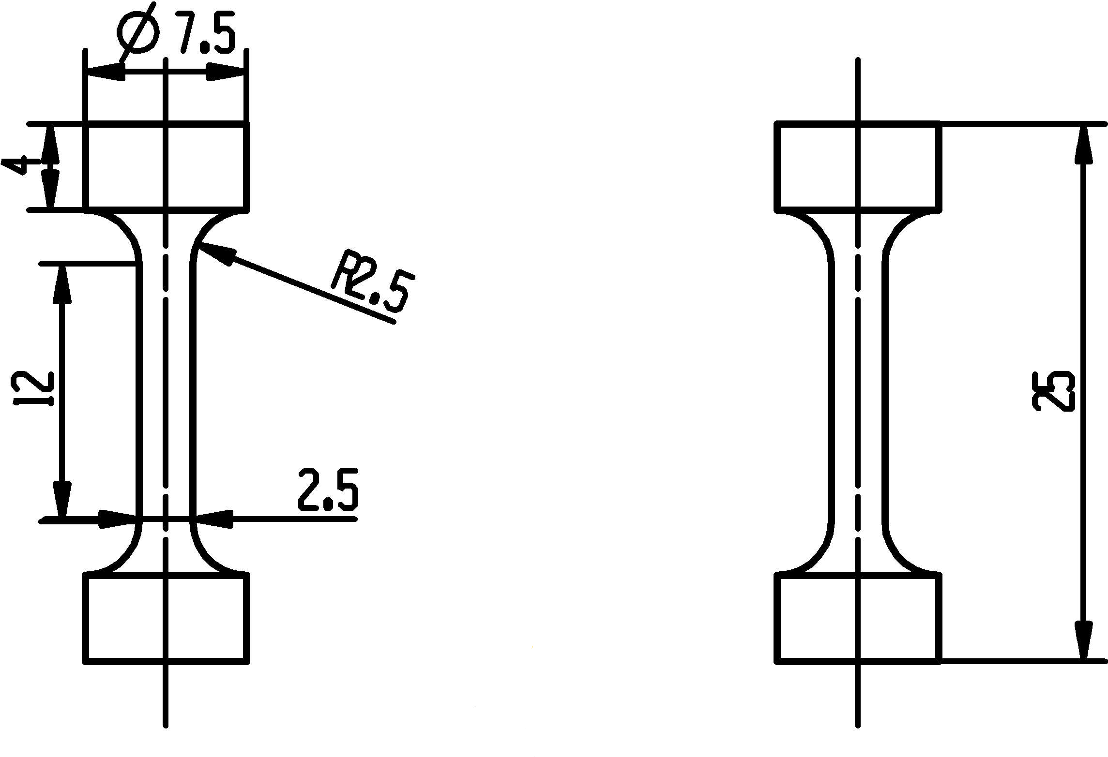

图 2.7 试样的尺寸参数

表 2.8 CMT5105微机控制电子万能试验机的规格

参数 值

型号 CMT5105

编号 17020836

电压 三相 380VAC

功率 1.3KW

最大力 100kN

准确度等级 0.5 级

制造日期 2022 年 8 月

制造商 美斯特工业系统®（中国）有限公司

加载速率等参数。

一次拉伸试验包括两个阶段：弹性阶段和塑性阶段。弹性阶段是指当外力作用在试样上时，试样的形变是可逆的，即当外力消失时，试样会完全恢复其原始尺寸。随着外力的增加，试样进入塑性阶段，此时试样发生不可逆的塑性变形， 当外力达到试样的最大强度时，试样会断裂。

试验时，对试样采用一次性拉断的方式来进行测试，并通过传感器，利用计算机来记录其载荷-位移曲线，导出数据进行分析。

最后通过测量式样拉断后的长度，计算得到延伸率。

## 组织观察与相结构分析

目前，用于观察钛合金组织和分析相结构的检测方法主要包括：金相显微镜 (OM)、热分析技术、能谱分析、X 射线衍射分析 (XRD)、扫描电子显微镜(SEM) 与透射式电子显微镜 (TEM) 等。综合考虑了不同检测方法对组织表征的特点，本实验决定采用光学金相显微镜来观察组织形貌。

对固溶时效之后的试件进行室温力学性能测试后，截取部分拉断后的试样进行显微组织分析。由于试样较小，难以直接进行打磨，故先通过金相镶嵌机对试样分两组进行镶嵌，将试样镶嵌到树脂中以使各个试样的表面在一个平面

上，最终得到两个镶样。对镶样进行 350 目、1000 目、1500 目、2000 目的金相砂纸依次磨制，最后采用 0.08 微米的二氧化硅抛光液在抛光机上进行抛光，以去除试样表面的磨制时候产生的划痕便于后期的观察。抛光后，为了更清晰地观察到显微组织，需要对表面进行腐蚀以使镶样的晶界显露出来，本实验采用

*𝐻𝐹* : *𝐻𝑁𝑂*3 : *𝐻*2*𝑂* = 2 : 4 : 94 的 Kroll 试剂对镶样进行腐蚀，得到最终的金相试样。对金相试样采取光学显微镜 (OM) 进行观察，以了解其微观形貌。

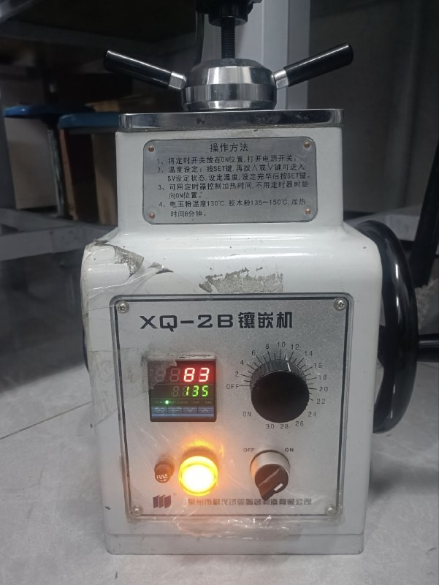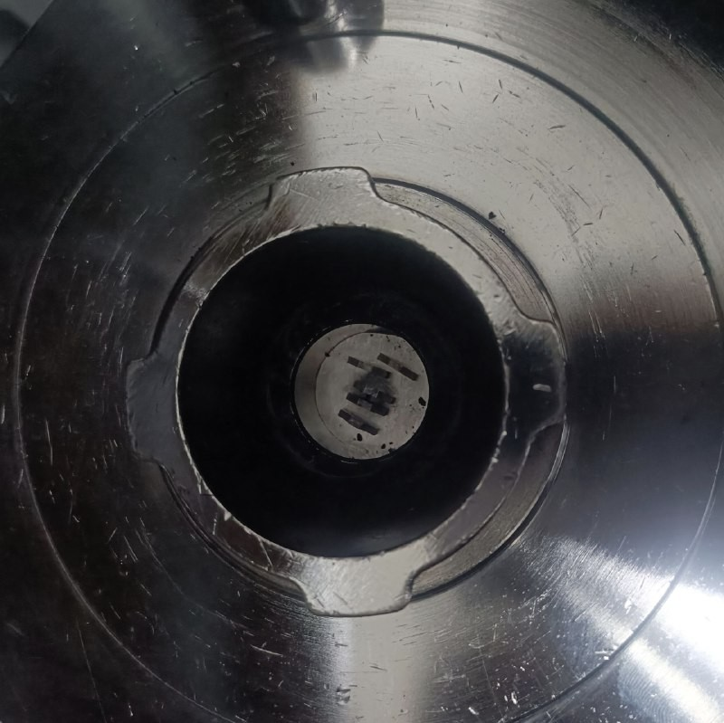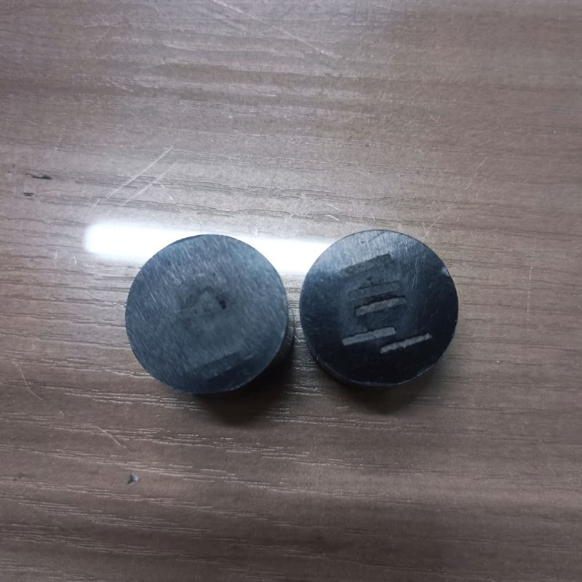

(a) 镶嵌机 (b) 镶样过程 (c) 镶样结果

图 2.8 镶嵌金相

# 3 TC4 合金固溶时效处理

对于 *𝛼* + *𝛽* 型的 Ti6Al4V 钛合金而言，其常用的热处理工艺为固溶时效热处理，其主要影响参数为固溶、时效的温度和时间[31-32] 。固溶处理的主要目的是为了使合金元素在高温状态下充分扩散，从而通过 → 相变来获得亚稳定相， 如 相、 相以及 相等，为时效处理提供组织基础。时效处理的主要目的则是在固溶处理后使亚稳定相向稳定相转变，通过析出相的形成来增加晶体中的 弹性势能和阻力，从而获得更坚硬的合金材料，提高其性能和使用寿命。

冉兴等人表明[32] 在固溶温度为 952℃ 附近时，TC4 合金具有较高的强度，但随着温度的升高其脆性增加；鲁媛媛, 马保飞等人研究发现在时效温度为 400℃ 到 650℃ 之间进行时效处理时，初生 *𝛼* 相的含量随温度升高先增加后减小，*𝛽* 相尺寸随温度升高变得粗大。当时效温度为 550℃ 时, 所得钛合金的显微组织最佳[13] 。刘婉颖、林元华等人通过实验发现：在 960 ℃/1 h + WQ 进行固溶处理和 500 ℃/4 h + AC 下进行时效处理得到的 Ti6Al4V 具有最佳的力学性能[33] ； 陈冠宇通过实验表明，在 850℃ 进行退火处理时，在 600℃ 进行时效处理可以使合金得到更好的耐腐蚀性能[34] ；李宸宇证明 Ti6Al4V 合金在 900℃ 空冷固溶两小时在 530℃ 时效四小时后具有更好的强硬度，而且固溶后冷速越快，合金的强硬度越高、塑韧性越差[35] 。

根据对万能力学试验机上测试得到的数据进行整理，得到了抗拉强度、延伸率，如表 3.1所示。又通过去除力学试验数据中从断裂瞬间到试验结束之间的无用数值、整合每组两个试验结果（取平均值），计算得到了如表 3.1的实验结果：

表 3.1 Ti6Al4V 合金的力学性能试验结果

|  |  |  |  |  |
| --- | --- | --- | --- | --- |
| 试验编号 | 代号 | *𝑅𝑚*(Mpa) | *𝑅*0*.*2(Mpa) | 延伸率 |
| 0 | 甲 | 1008.69 | 986.32 | 6.83% |
| 1 | 乙 | 1188.36 | 1054.61 | 3.73% |
| 2 | 丙 | 1077.33 | 997.07 | 4.24% |
| 3 | 丁 | 1094.87 | 998.00 | 3.49% |
| 4 | 戊 | 1099.33 | 986.20 | 2.60% |
| 5 | 己 | 1113.90 | 1021.35 | 2.57% |
| 6 | 庚 | 1077.28 | 992.31 | 2.88% |
| 7 | 辛 | 790.10 | 脆断 | 1.94% |
| 8 | 壬 | 799.54 | 脆断 | 2.05% |
| 9 | 癸 | 873.38 | 脆断 | 2.19% |

本设计通过正交实验饭进行实验的设计，通过正交实验法得到的固溶温度、冷却方式、时效温度与抗拉强度的关系如下：

表 3.2 固溶温度、冷却方式、时效温度与抗拉强度关系表

|  |  |  |  |  |  |
| --- | --- | --- | --- | --- | --- |
| 差异源 | 平方和 | 自由度 | 均方 | *𝐹*1 | *𝑝*1 |
| 截距 | 8078602.799 | 1 | 8078602.799 | 3561.305 | 0.009 |
| 固溶温度 | 166133.961 | 2 | 83066.98 | 36.619 | 0.008 |
| 冷却方式 | 4354.254 | 1 | 4354.254 | 1.919 | 0.26 |
| 时效温度 | 804.901 | 2 | 402.45 | 0.177 | 0.846 |

表 3.3 固溶温度、冷却方式、时效温度与延伸率关系表

差异源 平方和 自由度 均方 *𝐹*2 *𝑝*2

截距 0.007 1 0.007 2565.824 0.004

|  |  |  |  |  |  |
| --- | --- | --- | --- | --- | --- |
| 固溶温度 | 0 | 2 | 0 | 91.373 | 0.002 |
| 冷却方式 | 0 | 1 | 0 | 4.717 | 0.118 |
| 时效温度 | 0 | 2 | 0 | 3.471 | 0.166 |

利用三因素方差分析去研究固溶温度, 冷却方式和时效温度对于抗拉强度和延伸率的影响关系，从表 3.2和表 3.3可以看出：固溶温度对两者的影响呈现出显著性 (*𝐹*1 = 36*.*619，*𝑝*1 = 0*.*008 *<* 0*.*05、*𝐹*2 = 91*.*373，*𝑝*2 = 0*.*002 *<* 0*.*05) ，说

明主效应存在，固溶温度会对抗拉强度和延伸率产生差异关系。冷却方式没有呈现出显著性 (*𝐹*1 = 1*.*919，*𝑝*1 = 0*.*260 *>* 0*.*05、*𝐹*2 = 4*.*717，*𝑝*2 = 0*.*118 *>* 0*.*05)

，说明冷却方式并不会对抗拉强度产生差异关系。时效温度没有呈现出显著性(*𝐹*1 = 0*.*177，*𝑝*1 = 0*.*846 *>* 0*.*05、*𝐹*2 = 3*.*471，*𝑝*2 = 0*.*166 *>* 0*.*05) ，说明时效温度并不会对抗拉强度产生差异关系。

分析可得，固溶温度对试样力学性能的影响最大，冷却方式与固溶温度的影响都较小，冷却方式对抗拉强度、拉伸率的影响较固溶温度稍大。

通过室温力学拉伸试验，得到试样断裂区域截面 (1*.*3*𝑚𝑚*×2*.*5*𝑚𝑚* = 3*.*25*𝑚𝑚*2)

的应力与应变曲线 (拉伸变形量与拉伸区域长度的比值)，将把包括未处理的对照组在内的十组数据的应力应变曲线进行汇总，得到了如图 3.11所示的应力应变曲线汇总图：从图中经过分析可以看出：固溶-时效处理后试样对材料各方面的影响还是比较明显的。力学性能对比分析如下

1. 整体塑性降低：与对照组相比，910℃ 固溶组塑性大幅度降低，在经过短暂的屈服阶段后即被拉断；950℃、990℃ 固溶组的塑性更低，几乎呈现出来脆性材料的特点，断裂都属于脆性断裂。
2. 抗拉强度有所提升：910℃、950℃ 固溶组的抗拉强度与对照组相比都有所提升，其中以 910℃ 固溶 +510℃ 空冷组的强度为最高。
3. 固溶温度较高时，强度有所降低 990℃ 固溶组的强度、塑性降低最为明显，

990℃ 固溶 +550℃ 空冷组的抗拉强度已经降低到了 790*𝑀 𝑝𝑎* 左右，990℃ 固

1 图形中标签未标明的，所有组共同具有工艺参数为：固溶处理时间 10 分钟；时效处理时间 60 分钟

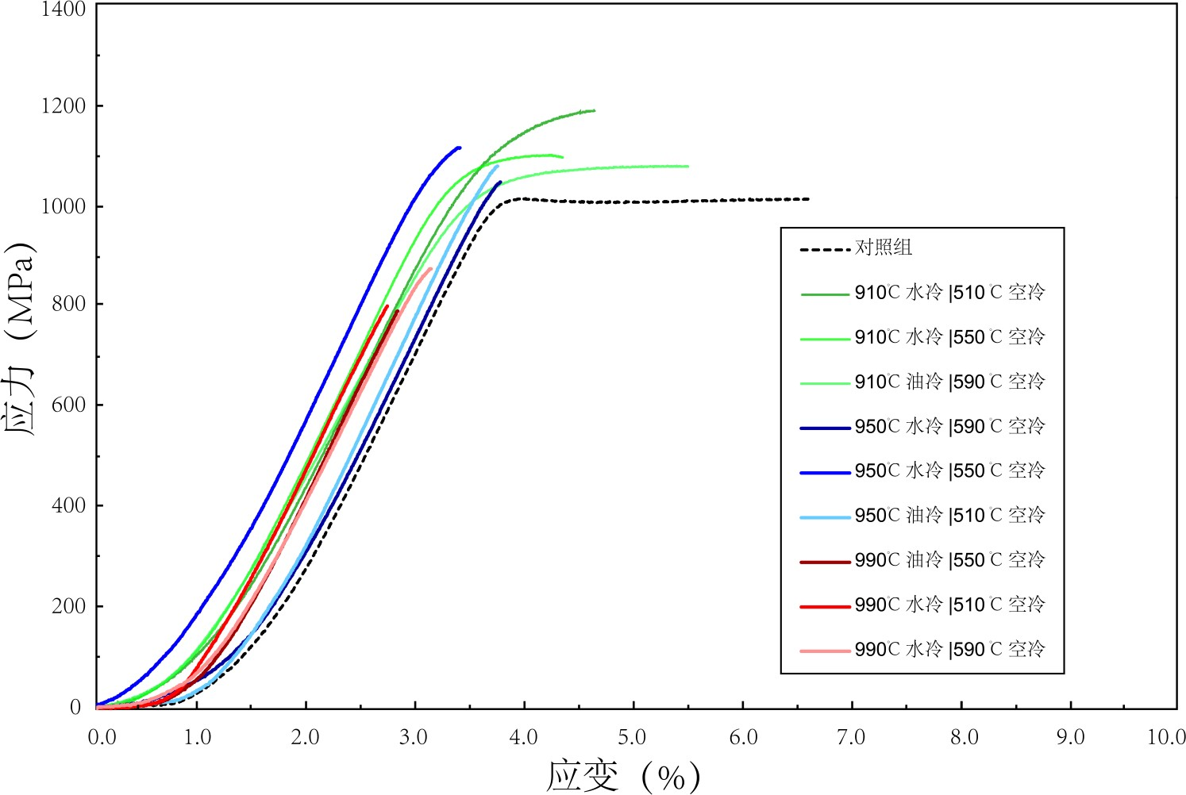

图 3.1 试样应力应变曲线汇总

溶 +510℃ 空冷组的最大应变达到了 2*.*18%，几乎是对照组 6*.*83% 的三分之一。

本设计设置的固溶处理的温度较高，在相变点附近，在高温状态下进行保温目的是为了使合金内部化学元素间产生的充分弥散, 使成分均匀化, 并发生

*𝛼* → *𝛽* 转变以获得高温 *𝛽* 相组织。保温一段时间后，在较快冷却条件下抑制钛

合金自发的 *𝛽* → *𝛼* 转变，从而获得亚稳 *𝛽*′ 相，以便于通过时效处理使组织强化。

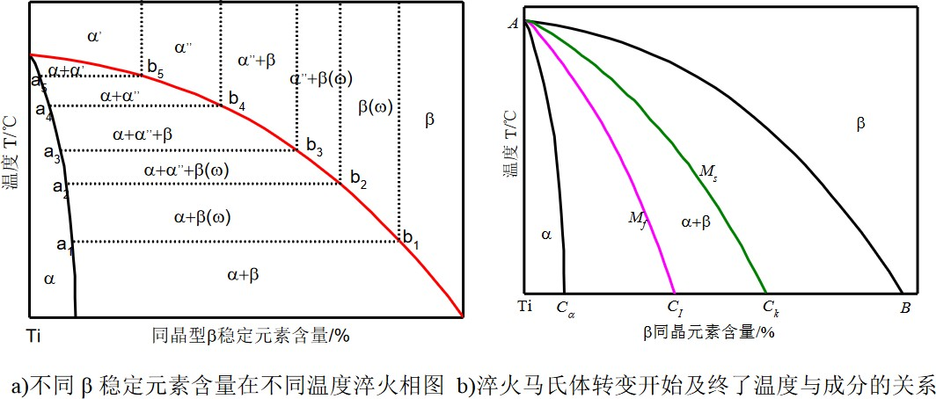

图 3.2 钛合金在淬火过程中的亚稳定相及马氏体转变温度

固溶处理得到的组织可以为后续的时效处理提供良好的组织状态。本实验时效处理的温度较低，在 500℃ 附近，通过将固溶处理后得到的亚稳态组织加热到一定温度后保温 60 分钟，目的是促使得到的亚稳定相在热力学作用下来降低体系的能量，使组织向稳定状态转变，产生弥散分布的析出相，来对合金起到强

化作用。

## 相变点以下固溶处理对组织性能的影响

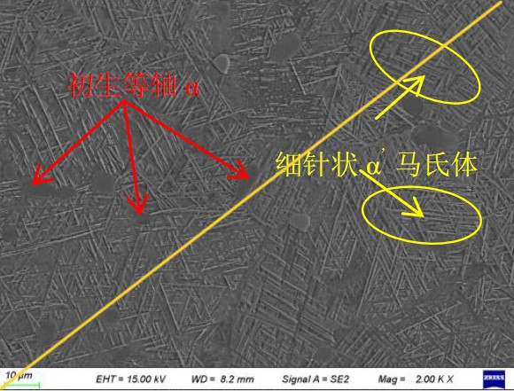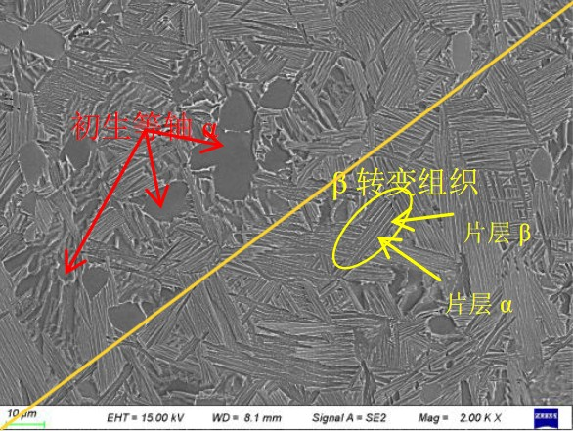

(a) 910℃ 固溶 (油冷)+590℃ 时效(b) 910℃ 固溶 (水冷)+550℃ 时效 (c) 910℃ 固溶 (水冷)+510℃ 时效

图 3.3 不同冷却方式下的 TC4 钛合金显微组织

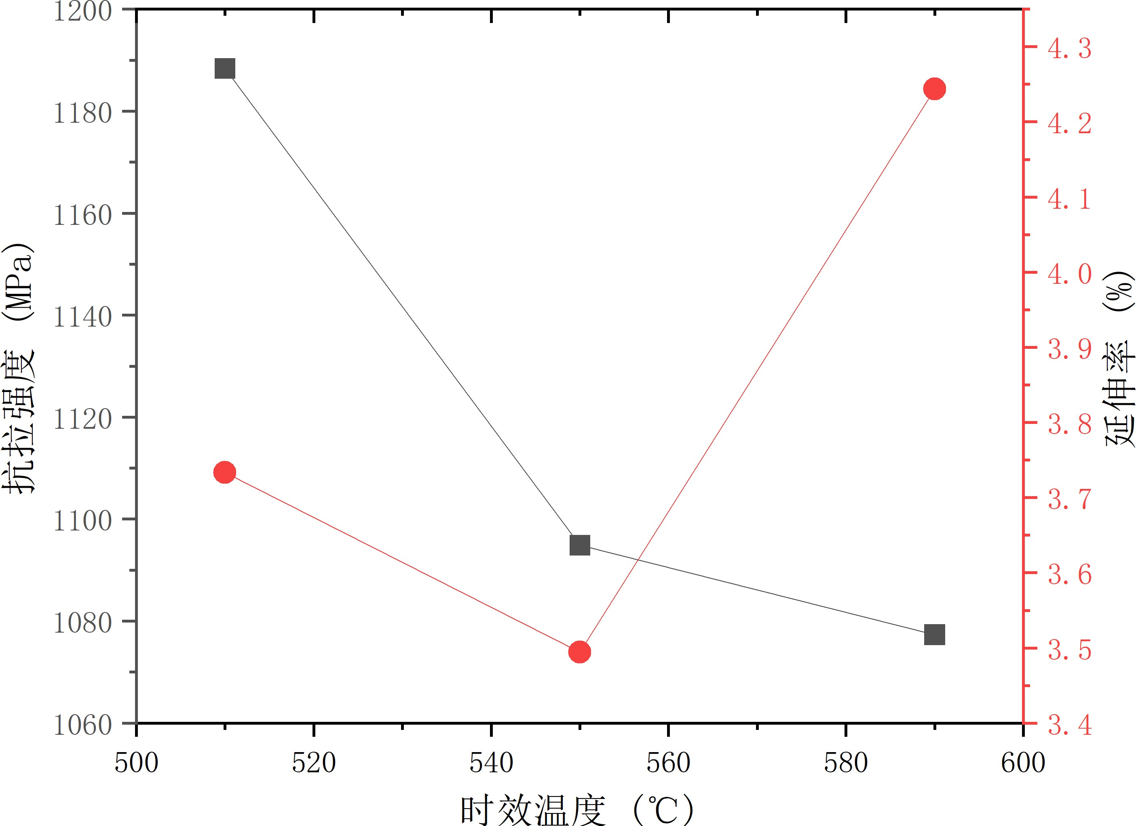

图 3.4 910℃ 固溶组的时效温度与抗拉强度、延伸率的关系

前三组试样的固溶温度为 910℃，低于所用的 TC4 合金的相变点 973℃，处于在相变点以下，时效温度都在 500 ∼ 600℃ 之间。组织形貌如??所示。

ū组织分析：在处理过程中，随着温度的升高，*𝛼* 相逐渐向 *𝛽* 相转变，在达

到设定的温度时，组织由初生等轴 *𝛼* 相和 *𝛽* 相组成。经过水或淬火油的快速冷却后，组织发生马氏体转变，由图3.3(c)可见，冷却后的组织有等轴初生 *𝛼* 相和针状马氏体组成。

ϻ性能分析：该组试样的一个典型特点是固溶后的初生等轴 *𝛼* 相含量较多， 而钛合金经过固溶时效后的塑性性能指标主要取决于初生等轴 *𝛼* 相的含量及分布[25] ，当初生等轴 *𝛼* 相的含量为 15%20% 之间时，随着等轴 *𝛼* 相的增加，材料的塑性逐渐增加，从图可以看出，该组材料的延伸率基本上达到了 3% 以上，塑性较好。

ǟ固溶冷速：由于油冷情况下的冷却速度比水冷的小，组织中的初生 *𝛼* 相的生长时间更久，形成的等轴 *𝛼* 相尺寸较大，*𝛽* 相中合金元素可以发生扩散，发生扩散型相变，最终形成与珠光体类似的 *𝛼* 片层与 *𝛽* 片层相间分布的 *𝛽* 转变组织，亦即双态组织；而水冷的速度比较快，本设计所用小试样的比表面积相对较大，导致冷却极快，导致 *𝛽* → *𝛼* 的扩散型相变来不及发生，*𝛽* 相只能通过类似

马氏体相变的非扩散型晶格切变来进行相变，生成了 *𝛼*′ 马氏体，水冷后最终组

织中含有 *𝛼* 相与 *𝛼*′ 相。

ȃ时效温度：由??可得，经过 910℃ 固溶 10min 后水冷的合金在 500℃ 到600℃ 内时效 60min 后，强度得到了明显提升，但塑性有所下降。而且时效温度越高，抗拉强度越低，延伸率则先减小后增大，其中抗拉强度在 510℃ 固溶时达到最大，为 1138Mpa，延伸最大 600℃ 时的 3*.*73%，与对照组相比，强度上升了17.81%，延伸率下降了 45*.*33%。

## 两相区固溶处理对组织性能的影响

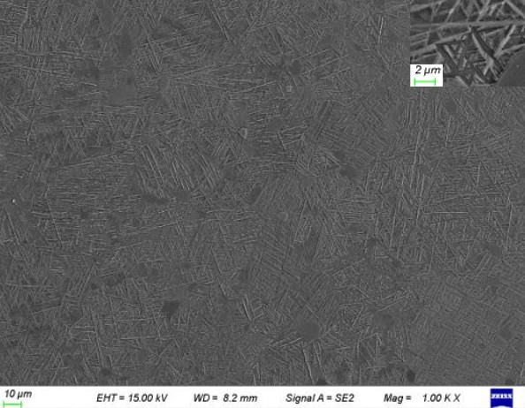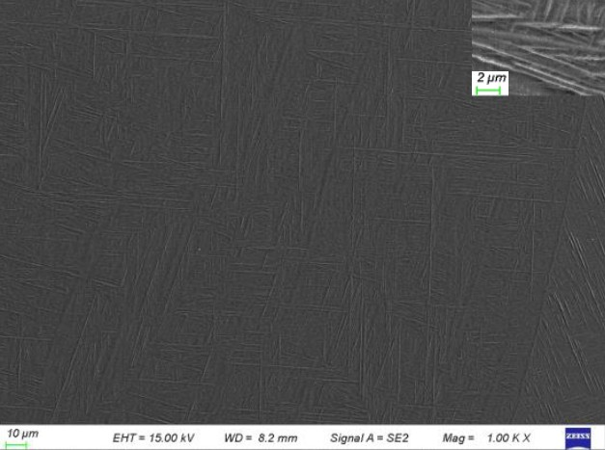

(a) 950℃ 固溶 (油冷)+550℃ 时效(b) 950℃ 固溶 (水冷)+590℃ 时效 (c) 950℃ 固溶 (水冷)+510℃ 时效

图 3.5 双相区固溶的 TC4 钛合金显微组织

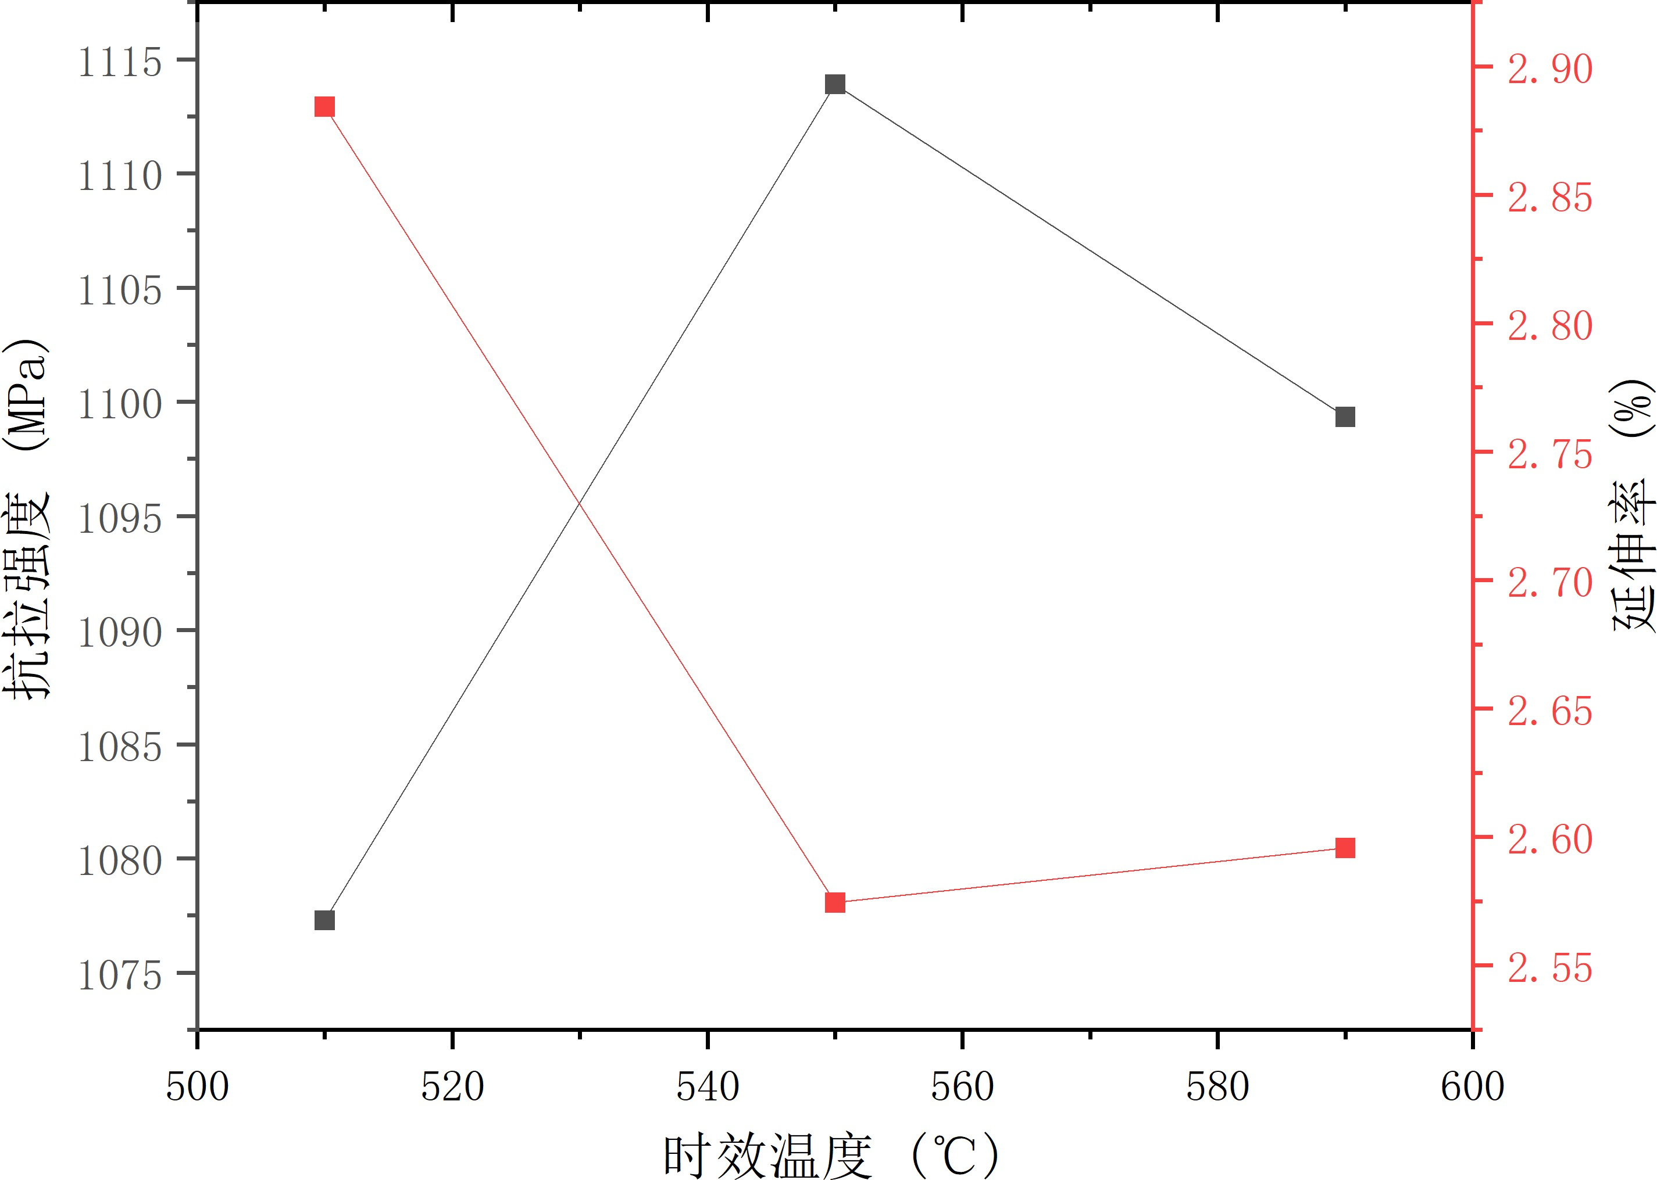

图 3.6 950 分析

ū组织分析：如3.5(b)所示：在 *𝛼* + *𝛽* 两相区进行固溶后水冷，得到初生等轴 *𝛼* 相与细针状 *𝛼*′ 马氏体交错组成的双态组织，与第一大组相比，由于加热温度偏高，*𝛽* 相长大，形成的 *𝛽* 相比较粗大。

ϻ性能分析：从??可以看出，这三组的抗拉均强度明显高于对照组，说明经过固溶和时效处理后，钛合金的综合力学性能得到了提升。然而延伸率却明显降低，说明处理后材料的塑性变差。

ǟ固溶冷速：水冷的冷却速度比油冷快，导致材料的强化相数量增多，也会导致较大的晶粒尺寸。而油冷则相反，会产生更细小的强化相和晶粒。

ȃ时效温度：由图 3.6可得，时效温度越高，亚稳定 *𝛽* 相的分解越充分，可以得到较好的强度与塑韧性，但当时效温度过高时，组织变粗大，性能较差。

## 相变点以上固溶处理对组织性能的影响

如3.7(b)所示：在 *𝛼* + *𝛽* 两相区进行固溶后冷却，得到粗大的原始 *𝛽* 相晶粒内部分布着单一的细针状马氏体，



(a) 990℃ 固溶 (水冷)+550℃ 时效(b) 990℃ 固溶 (水冷)+590℃ 时效 (c) 990℃ 固溶 (油冷)+510℃ 时效

图 3.7 双相区固溶的 TC4 钛合金显微组织

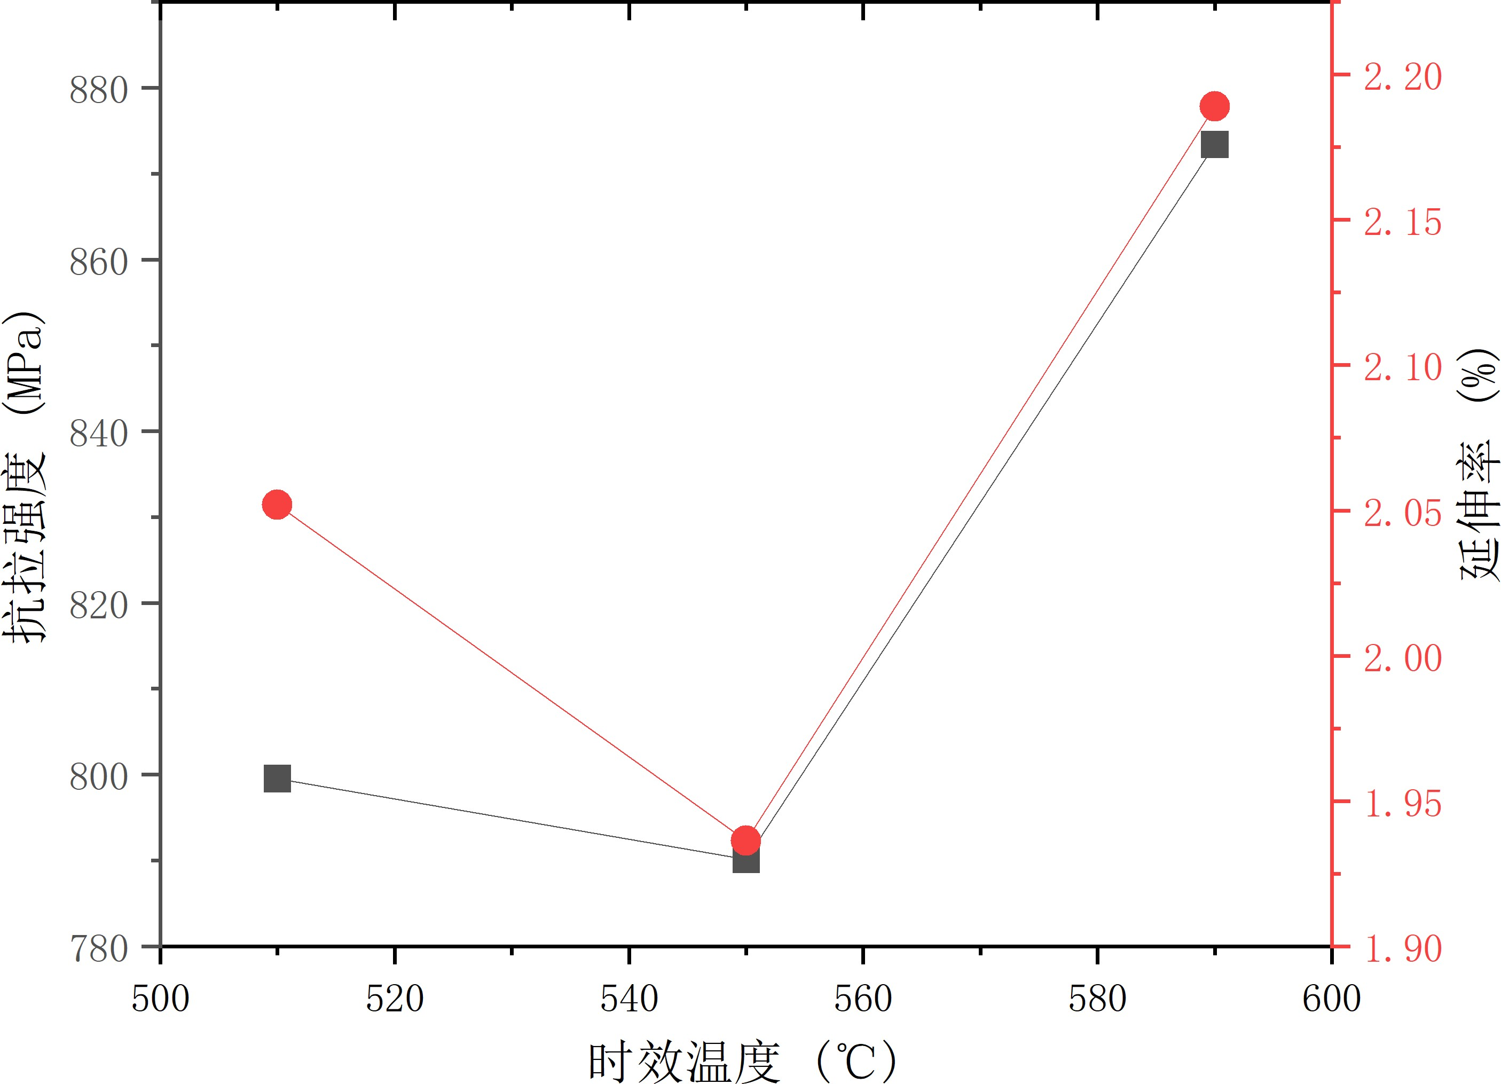

图 3.8 970 分析

# 结论与展望

在相变点以下，随着固溶温度的提高，抗拉强度、屈服强度显著增加，在相变点以上，随着温度升高，抗拉强度降低，塑性显著下降，由塑性断裂变成脆性断裂。延伸率则随着温度的升高而降低。

# 参考文献

1. 李玲玲. 用碘化物精炼高纯钛[J]. 新疆有色金属, 2001(48).
2. 王鹏, 马蕊. TC4 钛合金电子束焊接头性能研究[J]. 焊接技术, 2021(20-23).
3. EZUGWU E, WANG Z. Titanium alloys and their machinability—a review [J]. Journal of materials processing technology, 1997, 68(3): 262-274.
4. 高敬, 姚丽. 国内外钛合金研究发展动态[J]. 世界有色金属, 2001(4-7).
5. 申晨. 我国钛工业技术进展及趋势[J]. 中国金属通报, 2022(1-3).
6. 李梁, 孙健科, 孟祥军. 钛合金的应用现状及发展前景[J]. 钛工业进展, 2004 (19-24).
7. Guanzhou Qiu, Yufeng Guo. Current situation and development trend of tita- nium metal industry in china[J]. International Journal of Minerals,Metallurgy and Materials, 2022(599-610).
8. 邵一涛, 曾卫东, 韩远飞, 等. 基于 BP 人工神经网络的 TC17 钛合金显微组织-力学性能关系预测[J]. 稀有金属材料与工程, 2011(225-230).
9. 史延沛, 李淼泉, 罗皎. TC4 钛合金叶片锻造过程中晶粒尺寸的数值模拟[J]. 锻压装备与制造技术, 2009(101-104).
10. 邢淑仪, 王世洪编. 铝合金和钛合金[M]. 北京：机械工业出版社, 1987.10.
11. 郭凯, 何忝锜, 和蓉. TC4 钛合金热处理工艺的研究现状及进展[J]. 世界有色金属, 2021(7): 16-17.
12. 王新英, 谢成木. ZTC4 钛合金固溶时效热处理工艺研究[J]. 金属学报, 2002 (z1): 4.
13. 鲁媛媛, 马保飞, 刘源仁. 时效处理对 TC4 钛合金微观组织和力学性能的影响[J]. 金属热处理, 2019, 44(7): 34-38.
14. 刘子霖. TC4 钛合金两相区热处理组织与性能研究[D]. 东南大学, 2021.
15. 周开祥. 基于深冷处理的难加工材料切削特性研究[D]. 北方工业大学, 2022.
16. 徐坚, 王文焱, 张豪胤, 等. 固溶时效工艺对 TC4 钛合金组织及性能的影响

[J]. 粉末冶金工业, 2014, 24(5): 29-32.

1. 王涛, 白新房, 王松茂, 等. TC4 合金相变温度检测中结果不一致原因分析

[J]. 西安文理学院学报 (自然科学版), 2013, 16(3): 80-83.

1. 姚德人. Tc_4 钛合金相变点的测定[J]. 稀有金属合金加工, 1975(10): 19-23.
2. 刘伟东, 屈华. TC4 合金 ( + )/ 转变温度的金相法测定与理论计算[J]. 特种铸造及有色合金, 2014, 34(11): 1210-1213.
3. 孙宇, 曾卫东, 赵永庆, 等. 应用人工神经网络研究化学元素对钛合金相变点的影响[J]. 稀有金属材料与工程, 2010, 39(6): 1031-1036.
4. 朱红, 廖鸿. 钛合金 + / 相变点的几种测试方法探讨[J]. 现代机械, 2013(3): 85-87.
5. 任驰强, 丁一明, 李佳佳, 等. 固溶-时效对 TC4 钛合金显微组织和力学性能的影响[J]. 湖南有色金属, 2022, 38(2): 44-46+55.
6. ANANYA S, VENKATALAKSHMI B. Location Based Intelligent Mobile Or- ganizer[C]//2011 International Conference on Computer Science and Service System (CSSS). Nanjing, China: IEEE, 2011: 488-491.
7. 刘磊, 吴建. Ti6Al4V 钛合金不同热处理方法的试验与复合材料力学性能分析[J]. 粘接, 2022(119-123).
8. 邹海贝. TC4 钛合金热处理强化工艺及相变行为研究[D]. 燕山大学, 2019.
9. 刘涛, 柏威, 吴乔国, 等. 热处理对 TC4 钛合金动态力学性能和微观组织的影响[J]. 应用力学学报, 2022: 1-10.
10. 鲍学淳, 程礼, 陈煊, 等. 热处理工艺对 TC4 钛合金组织和力学性能的影响

[J]. 金属热处理, 2019, 44(6): 137-140.

1. 王普强, 吴梦杰, 王豫跃, 等. 不同热处理工艺下激光增材制造 TC4 钛合金组织与性能研究进展[J]. 航空制造技术, 2020, 63(10): 56-65.
2. 王学深. 正交试验设计法[J]. 上海人民出版社, 2016.
3. Guotan Liu, Ke Leng, Xionghui He, et al. Microstructure evolution of Ti– 6Al–4V under cold rolling + low temperature nitriding process[J]. Progress in Natural Science:Materials International, 2022, 32(4): 424-432.
4. 吴建, 刘磊. Ti6Al4V 钛合金不同热处理方法的试验与复合材料力学性能分析[J]. 粘接, 2022(119-123).
5. 冉兴, 王哲, 李海宾, 等. 固溶温度对 Ti6Al4V ELI 钛合金显微组织及性能的影响[J]. 钢铁钒钛, 2021, 42(6): 66-71.
6. Liu Wanying, Lin Yuanhua, Chen Yuhai, et al. Effect of different heat treat- ments on microstructure and mechanical properties of ti6al4v titanium alloy [J]. Rare Metal Materials and Engineering, 2017(634-639).
7. 陈冠宇. 热处理工艺对 TC4 钛合金腐蚀性能的影响[D]. 河北：石家庄铁道大学, 2021.
8. 李宸宇. 热处理对 TC4 钛合金组织结构及铣削加工性能的影响[D]. 合肥工业大学, 2021.

# 致谢

首先，我要感谢我的毕设导师杨老师。在杨老师的指导下，我深入学习了针对材料成型及控制工程领域的相关理论和技术知识。在热处理实验和金相制备 等实验中，杨老师不仅详细讲解了实验操作步骤，还给予了许多技巧性的指导， 提高了我的专业能力与实验水平。在论文撰写的过程中，杨老师认真审核我的论文，并提出了许多宝贵的意见和建议，让我的论文更加完善和优秀。此外，在毕业设计中遇到问题时，杨老师总是不厌其烦地为我讲解分析，让我们深入了解问题本质并提出解决方法。在实验过程中，杨老师也亲力亲为，带领我们做实验， 直到最后实验数据的分析和解读，为毕设的圆满结束奠定了坚实的基础。在本次毕业设计过程中，我充分感受到杨老师的教学和研究严谨求实的态度，同时也感受到了他对于学生的关心和支持。在此，我再次向杨老师表达我最真挚的感激之情，感谢他的悉心指导和辛苦付出，为我今后的工作和学习打下了坚实的基础。

其次，感谢学长、同学们以及家里人在这段时间中给予我的帮助。在实验中遇到问题时，学长们总是耐心地解答我的疑问，在实验中给予了我许多宝贵的指导和经验分享，使我受益匪浅。同学们在我遇到实验问题时，也积极给予我帮助和支持，共同探究实验的解决方法。我的家人也一直关心我的学业生活，给予我精神上的鼓励和实际上的支持。没有他们的热情和支持，我不可能顺利完成毕业设计。正是因为家人、同学和学长们的鼓励和支持，不管是在繁忙的学习和实践中还是在生活中，我都学会了坚持、拼搏和奋斗，树立了信心，对未来充满了期待。在此，我要再次向这些曾经关心、支持和帮助过我的人表达一份最真挚的感谢！

四年的大学学习生活让我感悟颇深。在这四年里，我不仅学到了专业知识， 还培养了自己的综合能力。在课堂上积极思考交流，积极参与社团活动和公益 事业，锻炼了自己的组织、领导和沟通协调能力，为未来的工作奠定了坚实的基础。

最后，对未来我充满信心和期待，我相信通过自己的不懈努力和不断的进修学习，一定会有所成就。

非常感谢所有帮助过我和支持我的人，让我能够平稳地度过这三个月的毕业设计和整个大学阶段！